Presskit filmu

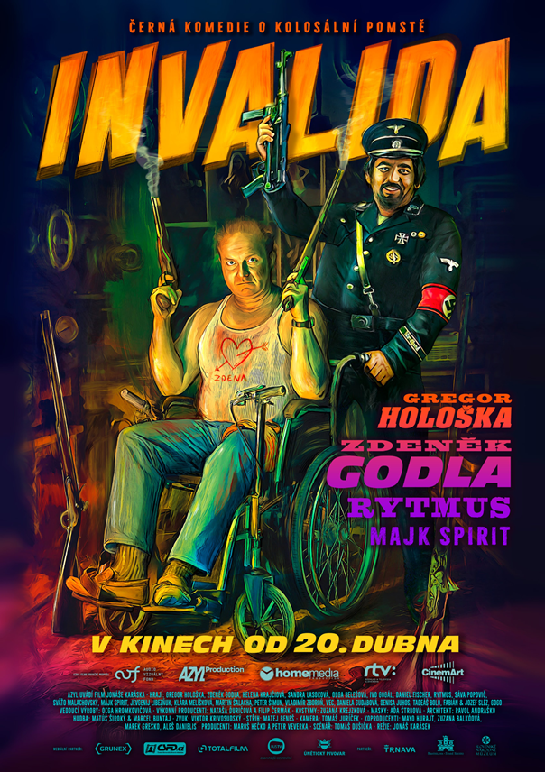
Invalida
Premiéra: 20. dubna 2023

AZYL Production, RTVS, CinemArt SK, Homemedia
Režie: Jonáš Karásek
Scénář: Tomáš Dušička
Kamera: Tomáš Juríček
Hrají: Zdeněk Godla, Gregor Hološka, Daniel Fischer, Ivo Gogál, Oľga Belešová, Sväťo Malachovský, Sáva Popovič, Helena Krajčiová, Sandra Lasoková, Klára Melišková, Jevgenij Libezňuk, Martin Šalacha, Peter Šimun, Patrik Rytmus Vrbovský, Michal Dušička (Majk Spirit), Daniel GoGo Štrauch
Producenti: Maroš Hečko a Peter Veverka
Koproducenti: Zuzana Balkoová, Mayo Hurajt , Marek Greško, Aleš Danielis
Hudba: Marcel Buntaj, Matúš Široký
Zvuk: Viktor Krivosudský
Střih: Matej Beneš
Pomocný režisér: Richard Raiman
Film podpořil: Audiovizuálny fond Slovenska
Distributor: CinemArt
Žánr: komedie
Jazyk originálu: slovenský
Stopáž: 108 min
Formát: 4K, DCP / 1,85:1 / barva / 5.1
Přístupnost: nevhodné pro děti do 12 let

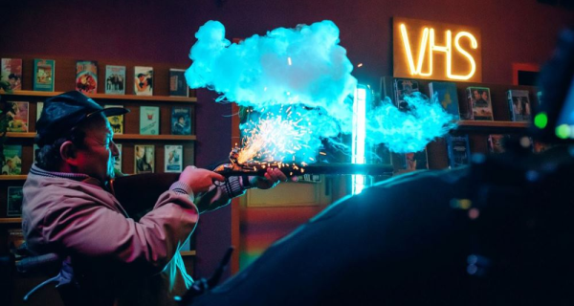
O filmu
Černá komedie o kolosální pomstě a nejpevnějším přátelství. Bláznivý příběh naprosto nepravděpodobného akčního hrdiny a jeho snahy získat zpět svou rodinu.
Divoké devadesátky. Šusťákové soupravy, pestrobarevná saka, velké kazeťáky, videopřehrávače, kýčovitá techno hudba, videopůjčovny na každém kroku, nové společenské poměry, záplava různých podvodníků, začínající organizovaný zločin. V této době a prostředí anonymního maloměsta se odehrává příběh Laca, na svou profesi hrdého údržbáře místního muzea, který se kvůli své výbušné povaze ocitá v nesprávném čase na nesprávném místě a po setkání s drsnými podvodníky skončí na vozíku. Když pak zjistí, že spravedlnost je nedosažitelnou utopií, rozhodne se vzít věci do vlastních údržbářských rukou. Začíná pomsta, jakou jste ještě neviděli. A poznáte přátelství, jaké by vás ani nenapadlo.
Film Invalida režíruje Jonáš Karásek, filmař s mimořádným smyslem pro humor a příběh, které dokáže suverénně kombinovat s akcí, a to vše je navíc zabaleno v atraktivním vizuálním obalu. Pro Jonáše to bude už jeho třetí film po komerčně úspěšných filmech Kandidát a Amnestie.
Film s jedinečným příběhem je zaplněn humorem, akcí, originálními postavami, a hlavně vtipnými autentickými dialogy. Ve snímku se vedle Zdeňka Godly a Gregora Hološky představí Klára Melíšková, Daniel Fischer, Ivo Gogál, Olga Belešová, Sväto Malachovský, Sáva Popovič, Sandra Lasoková a také trio hvězd hudebního show-byznysu: Rytmus v roli romského lichváře, Majk Spirit a rapper VEC jako policisté.

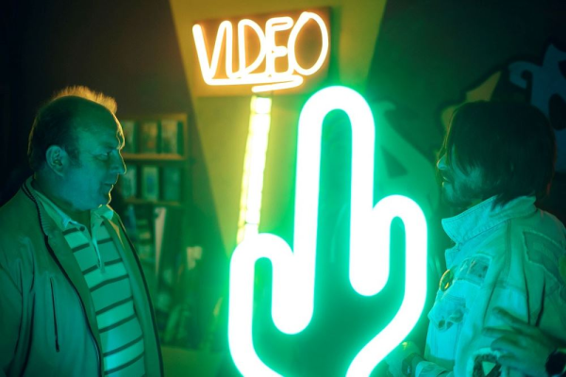
Tomáš Dušička, námět a scénář
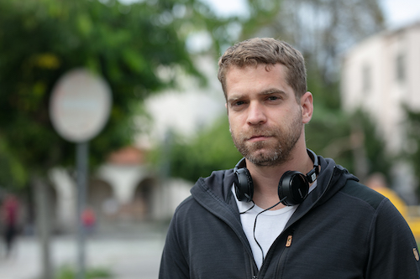
Tomáš je mladý slovenský scenárista, který má bohaté zkušenosti s psaním scénářů k televizním seriálům a projektům. Je autorem scénářů například k seriálům Horná Dolná a Svätý Max a k projektům Sportovec roku 2019, Slnko v sieti 2019, Slovenský panteón: Milan Rastislav Štefánik, Zem spieva či 17. ročníku ankety OTO. Vyzkoušel si i židli režiséra, a to v rámci relací Slovenský panteón a ŠTB: PRÍSNE TAJNÉ. V jeho kinematografické tvorbě je Invalida po komedii Vánoční přání druhým scénářem celovečerního filmu.
Kde vznikl nápad na scénář Invalida?
Nápad na scénář k filmu Invalida vznikl během jednoho z mnoha rozhovorů s mojí drahou manželkou Vandou. V té době mi v hlavě rezonovaly dva skutečné příběhy o mafiánských praktikách z 90. let, které jsem si vyslechl. Ten první byl o muži, který si chtěl koupit drahé rádio na inzerát. Avšak domů se už nikdy nevrátil. Nakonec se ukázalo, že padl do rukou nesprávným lidem a ti ho zavraždili. Druhý příběh byl o muži, který spadl do kanálu, ze kterého někdo ukradl poklop. Strávil tam dva dny, než ho někdo našel a po tomto zranění mu zůstaly trvalé následky. Oba příběhy jsou tragické a smutné a možná i proto jsem se s nimi nějak vnitřně neuměl smířit. Přitom jeden z důvodů, pro které jsem vlastně ještě jako malý kluk začal psát vlastní příběhy byl, že jsem se vždy zlobil, když se hrdinovi knih, které jsem četl, děla křivda. Takže jsem při těchto příbězích přemýšlel nad tím, jak by se vyvíjely, kdybych do nich mohl zasáhnout. Ne moc – abych nezničil celý příběh, ale tak, aby osud hrdinů nebyl tak tragický. Pokud by například okradený muž přežil. Chtěl by se pomstít? Velice rychle jsem si ale uvědomil, že by šlo o těžký, depresivní příběh. A ty já opravdu nemám moc v lásce. Můj mozek na věcech vždy spíše hledá to vtipné, a i proto jsem velmi rychle začal tento příběh směřovat do žánru komedie. V hlavě mi naskočil obraz muže na invalidním vozíku, vyzbrojeného střelnými zbraněmi. Pak útěk na vozíku před policií, absurdní hlášky a ulítlé situace. A začal jsem si skládat příběh. A když jsem si zkušebně sepsal kostru, zjistil jsem, že v podstatě mám všechno, co potřebuji. Tak jsem se na šest dní zavřel ve svém bytě a vznikl první scénář filmu Invalida.
Jde o váš druhý scénář k filmu. S jakými pocity vznikal?
Technicky jde asi o můj desátý scénář k filmu. A bylo by jich víc, kdybych počítal ty nedokončené. Ale pokud mluvíme o scénářích k celovečerním filmům, které spatřily světlo světa v audiovizuální podobě, tak máte pravdu. Prvním byla vánoční pohádka Vánoční přání a tím druhým je Invalida. Třetím je v tomto případě Konečně máme republiku, který je momentálně v produkci. Na tom jsme scenáristicky spolupracovali s Marošem Hečkem. A právě Maroš Hečko vlastně stál i u zrodu Invalidy. Jako hudební dramaturg totiž spolupracoval na pořadu, pro který jsem psal scénáře. A během naší spolupráce jsme si povídali o všem možném – a samozřejmě io scénářích. Zmínil jsem, že jsem před pár týdny dopsal scénář a námět Maroše zaujal. Poprosil mě, abych mu ho poslal a do pár dní se mi ozval zpátky s tím, že ho chce natočit. Výrazně mi pomohl s dramaturgií a vybroušením – a udělal obrovský kus producentské práce. Já sám jsem nevěřil, že takový film může na Slovensku vzniknout. Ale když jsem viděl, jaké nadšení provází prakticky každou fázi práce na tomto filmu, začínal jsem tušit, že by z toho mohlo být něco moc hezkého. Trvalo sice ještě asi rok a půl, než jsme scénář dostali do finální podoby, ale věřím, že ta práce stála za to a Invalida je nyní v nejlepší formě.
V čem je jiné psát scénář k filmu než seriálu? Co je vám bližší?
Psaní scénářů k filmům a seriálům je do jisté míry velmi podobné. Potřebujete příběh začít, rozvinout a dokončit. V seriálech máte ale velkou výhodu v tom, že máte mnohem větší prostor, na kterém můžete rozvíjet postavy a příběhy. Neumím říct, co mi je blíž. Myslím, že některé příběhy prostě potřebují více prostoru a je vhodnější, aby byly zpracovány do seriálové podoby. Jiné příběhy zase lépe fungují jako film. Obě formy jsou obrovskou výzvou a vyžadují jisté řemeslné mistrovství, aby byly učiněny dobře. To se ovšem nejlépe získává právě praxí. Proto se vlastně snažím psát pokaždé, když mám příležitost a nemusí to končit produkcí filmu.
Setkáváte se vy osobně v životě s podobně absurdními situacemi, jako jsou ty, které jste vylíčili ve filmu?
Myslím, že s takovými situacemi se potýká asi každý z nás. Teď nemyslím invalidu unikajícího policii na motorizovaném vozíčku, ale takové ty běžnější absurdní situace. Když lidé dělají věci, které si neumíme vysvětlit, nebo když úřady nefungují tak, jak by měly. Lidé se zdravotním handicapem si takových situací často „užijí“ mnohem více – a to jsme se snažili popsat v našem filmu. Celkově bych asi byl rád, kdyby Invalida nebyl vnímán „jen“ jako obyčejná komedie. Tajně doufám, že trošku otevře debaty o místě lidí s fyzickým handicapem v naší společnosti. I včera jsem si přečetl absurdní příběh ze života ženy na vozíčku, kterou v Slovenské filharmonii doslova vyhostili do zadního rohu místnosti i s manželem, aby náhodou nevadila. Na takovém místě by člověk čekal jiný přístup ke zranitelnějším členům naší společnosti, ale asi je to jen odrazem celkového stavu na Slovensku.
Scénář má skvěle autentické dialogy a repliky v záhoráčtině, někdo vám pomáhal s dialogy, aby působily co nejautentičtěji?
Dialogy k filmu vznikaly až na samotném konci práce na scénáři. Nejprve jsme museli mít uzavřený příběh a teprve potom jsme se pustili do úpravy dialogů do jejich finální podoby. Takové dialogy se samozřejmě velmi těžko dávají na papír – a kdyby byly napsané, asi by z úst herců nevyznívaly přirozeně, kdyby byly jen „naučené“. Takže před dokončením scénáře jsme zorganizovali setkání s hlavními představiteli – Gregorem Hološkem a Zdeňkem Godlou – při kterém si společně prošli celý scénář a „převyprávěli“ jej vlastním jazykem. Když jim nějaká replika nesedla do úst, řekli mi, jak by to podle nich mohlo znít a já jsem se to snažil co nejlépe zachytit. Druhá věc je potom režisérský vklad. A v tomto případě se Jonáš Karásek rozhodl dát hercům co největší volnost při práci s jazykem – a myslím si, že to bylo správné rozhodnutí. Klíčovým partnerem při tvorbě autentických dialogů byl i mistr řeči ulice Patrik Rytmus Vrbovský.
Psali jste scénář pro konkrétní herce nebo ti byli dosazeni až postupně?
Scénář byl napsán ještě předtím, než jsem jen tušil, že jednou spatří světlo světa ve filmové podobě. Gregora Hološku jsem tehdy například neznal. A možná je to dobře. Protože Gregor je neuvěřitelně sympatický a milý člověk – a bylo by náročné psát pro něj dialogy jako pro cholerického šílence, který terorizuje vlastní rodinu a prakticky celý panelák. Scénář tedy původně vznikal bez konkrétní herecké představy. Dialogy se řešily až v úplném závěru, a to už jsme věděli, „s kým máme co do činění“. Takže tam jsme mohli akce a dialogy upravovat pro konkrétní herce.
Proč by měli diváci jít na film do kina?
Myslím si, že Invalida je opravdu výjimečný film, zejména díky lidem, kteří na něm pracovali. Každý jeden člen štábu byl opravdu nadšený a pracoval s velkým zanícením. Na výsledném produktu je to vidět a věřím, že to ocení i diváci. A pokud Vám to nestačí –ve kterém jiném filmu uvidíte najednou Majka Spirita a Rytmuse? :)

Jonáš Karásek, režisér
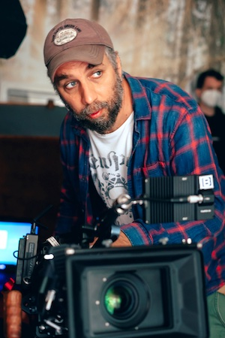
Režisér, grafický designer a art director. Narodil se a žije v Bratislavě. Po studiu užitkového výtvarnictví vystudoval VŠVU, oddělení průmyslového designu. Jako grafický designer a art director působil v reklamních společnostech ve Vídni (Chocolate Multimedia Production), v Sydney (Mcmann&Tate) a v Bratislavě (Wiktor Leo Burnett). Momentálně pracuje jako režisér a kreativní ředitel studia GunPowder. Je tvůrcem desítek oceňovaných reklam, kterým propůjčil svůj osobitý styl založený na přitažlivém vizuálu a dynamickém filmovém střihu. Spolupracoval se značkami jako OMV, Galerie Belveder, Marlboro, RedBull, Johnnie Walker, Orange, Alfa Romeo, Dobrý anděl či Viva Musica Festival.
Je vítězem soutěže Áčko za nejlepší videoklip (pro Janu Kirschner), finalistou soutěže Billboard roku a The Global Awards New York 08, držitelem ceny Filip – Ocenění za osobní přínos do slovenské kreativity a vítězem mnoha Zlatých hřebíků za nejlepší slovenskou reklamu roku. Vedle toho je tvůrcem videoklipů a krátkých hraných filmů. Film Kandidát je jeho režijním celovečerním hraným debutem, zároveň "zrežíroval" i videoklip k titulní filmové skladbě od Veca.
Co se vám na scénáři hned líbilo?
Na původním scénáři se mi líbila zejména hlavní postava Laca, a jeho nezvladatelný hněv, který mu nakonec způsobil i to, že skončil na vozíku. Tam však náš příběh teprve začíná…
Jak probíhal výběr herců?
Výběr herců probíhal standardně, klasickým hereckým castingem. Některé herce jsme však měli vytipované už dopředu, jako například Gregora Hološku na hlavní postavu Laca, jiné jsme vybrali z početného castingu. Obrovskou radost mám z výběru českého herce-neherce Zdeňka Godly, který ztvárňuje druhou nejpodstatnější postavu příběhu, Roma Gaba. Během castingu jsme přišli na to, že Zdeněk má slovenské předky a slovenštinu, přesto že ji již aktivně nepoužívá, ovládá perfektně. Myslím, že by to mohlo být příjemné překvapení hlavně pro českého diváka.
Jaké bylo natáčení?
Natáčení bylo poměrně náročné. Měli jsme spoustu komplikovaných záběrů, střelbu, výbuchy, akční scény… a na druhé straně malý počet natáčecích dnů, jen 24. Takže jsme stále velmi spěchali.
Byly natáčecí dny, které pro vás byly obzvláště náročné?
Velice náročné byly scény v romské osadě, kde jsme měli také dost akce, zároveň i množství nechtěného komparzu. Doslova nás očumovali z každé strany.
Jací herci jsou rapeři Rytmus, Vec, Majk Spirit, zvládli tuto profesi bez problémů?
Vec a Majk Spirit neměli příliš těžké úkoly, takže to bylo jednoduché. Rytmus dostal v našem filmu více prostoru a zvládl to podle mě perfektně, divákům se bude jeho postava určitě líbit. To, jak ve filmu skončí, zase možná potěší spoustu lidí, kteří ho nemají rádi.
Je vám blízké téma snímku Invalida? Čím?
Důležitým tématem v našem filmu je kvalita mezilidských vztahů a fungování v rodině, což řeší, myslím, každý z nás. Já momentálně nemám úplně jednoduchou rodinnou situaci, takže zažívám v něčem podobné trápení jako náš hlavní hrdina.
Měli jste nějaké filmové inspirační vzory pro Invalidu?
V prezentacích a dokumentech, které jsem musel vytvářet při shánění financí na film, jsem uváděl jako inspirační vzory režiséry Emira Kusturicu a Jean-Pierre Jeuneta. Kusturicu pro jeho živelnost a Jeuneta pro jeho vizualitu a práci s kompozicí obrazu. Sliboval jsem fúzi jich dvou, a tak diváci mohou sami posoudit, jestli se to opravdu podařilo.
Proč by měli diváci přijít na film do kina?
Přestože ve filmu otevíráme několik vážných témat, děláme to, myslím si, s humorem. Někdy až nekorektním, na hraně, což by diváky mohlo bavit.

Maroš Hečko a Peter Veverka, producenti
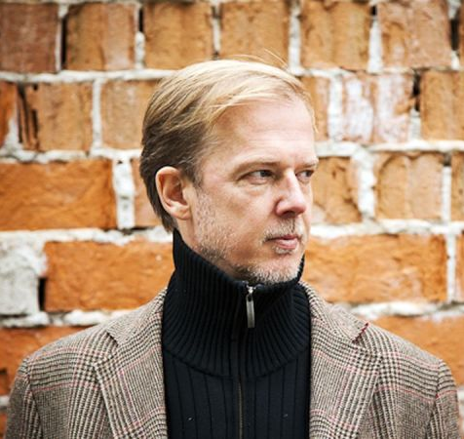
Maroš Hečko je slovenský scénárista a producent. Je absolventem Filmové a televizní fakulty VŠMU. Spolu se Štefanem Semjanem napsal v roce 1993 scénář celovečerního hraného filmu Na krásném modrém Dunaji. Je zakladatelem virtuálního prostoru Bizarrepublic a audiovizuálního serveru Azyl. Od roku 1998 byl zpěvákem skupiny Free Faces. S Bezmocnou hrstkou a od roku 2002 se skupinou Home Made Mutant vydal celkem 11 alb. V roce 1996 vydal spolu s Markem Ormandíkem knihu Teplo, které nemám rád, za kterou obdrželi ocenění Kniha roku. Tato povídka byla v roce 2007 natočena režisérem Danielem Rihákem. V roce 2005 vyšla kniha jeho poezie "Pitbull Report". V roce 2007 dokončil scénář středometrážního filmu SMOG, který měl premiéru 1. března 2008. Film reflektuje 24 hodin ze života muzikanta, kdy běžný, šedivě vypadající den se nestane výjimečným ani proto, že muzikant právě slaví narozeniny. V roce 2012 mu vyšel spolu s Michalem Havranem román Kandidát – Deníky z odposlechu, který byl následně pro velký úspěch i natočen. Jako producent připravil povídkový film Strach, snímky Kandidát, Égalité, Onemanshow a aktuálně představovanou komedii Invalida.

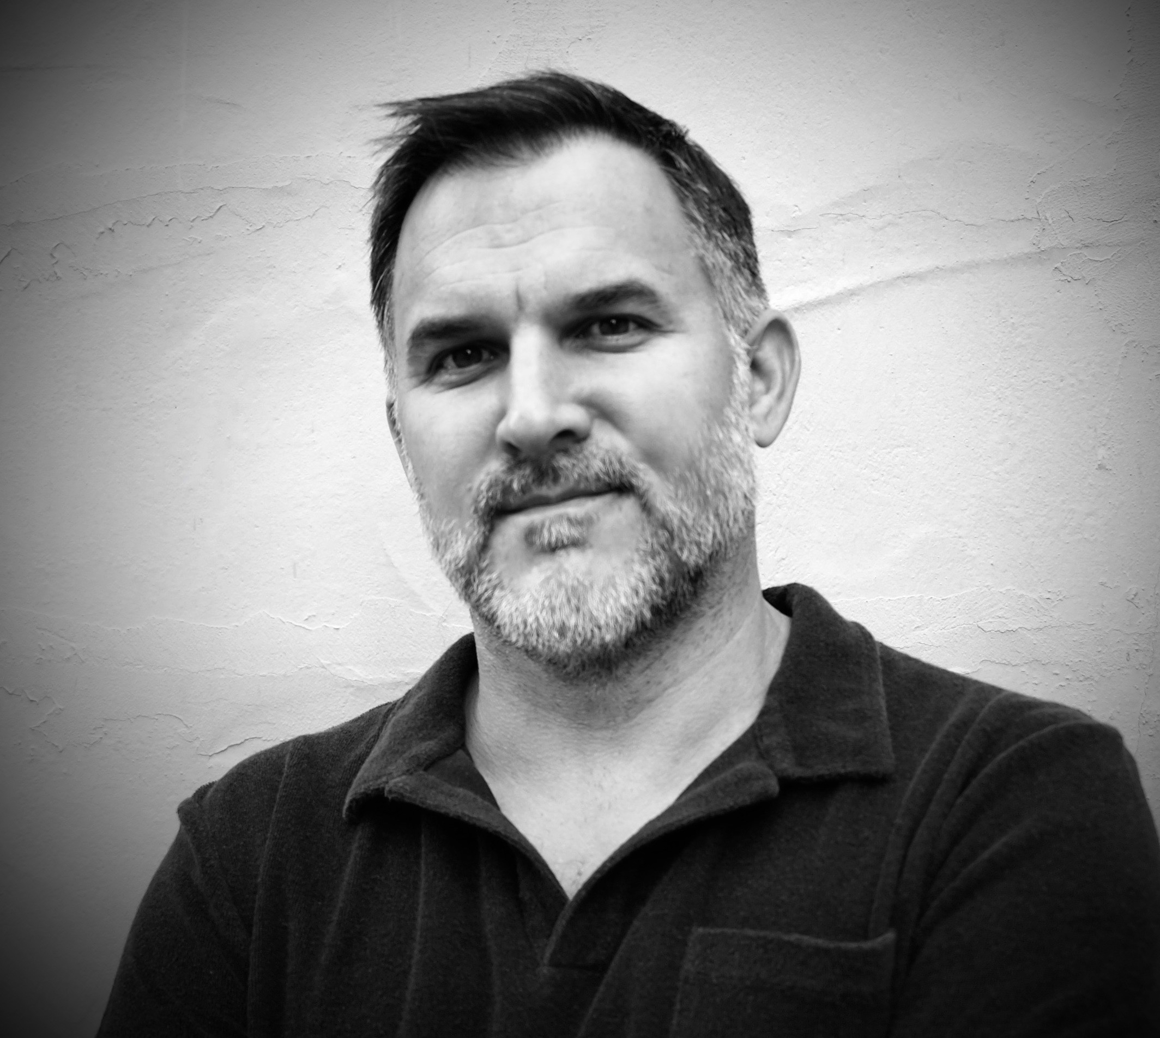
Peter Veverka zahájil své působení ve filmovém průmyslu jako pomocný režisér v roce 1991, během magisterského studia na VŠMU. Při práci na reklamách, TV projektech a celovečerních filmech prošel nejrůznějšími produkčními profesemi. Produkoval také množství krátkých filmů, z nichž dva byly nominovány na tzv. "studentského Oscara". V roce 1998 se přestěhoval do Los Angeles (USA), kde vystudoval postgraduální studium na AFI (Americký filmový institut) obor Creative Producing pod vedením Debry Hill a Franka Piersona. Po ukončení studia se věnoval dramaturgii a vývoji scénářů. Pracoval jako asistent režiséra Johna Moora na filmu Flight of the Phoenix. Následně spolupracoval se společností Point Road ve funkci Development Executive / Producent –pod exkluzivní smlouvou se studiem 20th Century Fox –kde vyprodukoval filmy The Omen, Max Payne a A Good Day To dDe Hard. Nezávisle vyprodukoval celovečerní film I.T. a německo-americký koprodukční film One of These Days. Peter se kromě vývoje a produkci nových amerických projektů věnuje spolupráci se slovenskými a českými autory. Výsledkem jeho spolupráce s produkcí AZYL je film Jonáše Karáska Amnestie, film Davida Ondříčka Zátopek, film Beáty Parkanové Slovo, dokumentární celovečerní film Soni Lutherové Šťastný člověk a čerstvě dokončená komedie Jonáše Karáska Invalida.
Jaký je váš vztah ke komediím?
Peter: My komedii milujeme. Je to průzračný žánr. A u kořene každé dobré komedie je hněv. Hněv idealistického protagonisty, který chce, aby byl svět kolem něj perfektní, nebo alespoň mnohem lepší, než je. Když je protagonista konfrontován s realitou (víte, o čem mluvíme), reaguje s hněvem a následně útočí, přičemž apeluje na náš intelekt, žádá, abychom se zamysleli, zavrhli falešnost, hloupost, lakotu, nenasytnost a slepou tupost lidstva.
Jak se shánějí finance na černou komedii, jakou je Invalida, na Slovensku?
Maroš: Peníze na film se shánějí na Slovensku obecně těžko. Omezen je počet možností, kam můžete přinést scénář, i finanční balíčky. Například film s rozpočtem nad 1 mil. eur těžko zrealizujete bez koprodukčních partnerů.
Peter: Kromě důvěry AVF jsme našli koproducenta v RTVS, kde v té době šéf Jaroslav Rezník aktivně hledal film v komediálním žánru. Tyto dva zdroje se staly pilíři našeho financování. Musím ale říci, že stejně důležité byly i filmařské schopnosti týmu, který Maroš postavil. Od Jonáše, který zázračně dokázal film zrealizovat v rámci omezeného rozpočtu, s podporou spolehlivého kameramana Tomáše Juríčka, detailního plánování a realizace pomocného režiséra Richarda Raimana a výkonných producentů Filipa Čermáka a Nataši Ďuričové. V postprodukci byla naším partnerem společnost HOMEMEDIA a koproducent Mayo Hurajt. Ve skutečnosti jsou však celé závěrečné titulky filmu naším dlouhým seznamem díků za to, že jsme tento film dokázali zrealizovat – navzdory nedostatku financí.
Co bylo hlavní motivací, že jste se rozhodli produkovat film Invalida?
Maroš: Cestovali jsme s Tomášem Dušičkou z jedné výroby z Košic a vyprávěl mi námět Invalidy. Líbil se mi. Scénář jsem poslal do Los Angeles Petru Veverkovi, a jelikož ho nadchnul, pustili jsme se do toho naplno.
Peter: 90. léta byla v mém hledáčku odjakživa. Měl jsem známé, které tehdejší všudypřítomné násilí připravilo o život. Ze Slovenska jsem odešel v roce 1998, kdy na cestách vybuchovala auta a po ulicích se potulovaly bandy bezkrkých mafiánů. Jeden z mých projektů se rozpadl, protože byl institucemi považován za příliš vulgární. Když mi Maroš poslal první verzi Invalidy Tomáše Dušičky, neměl jsem dilema, že to bude fungovat jako zábavná reflexe toho bláznivého období našich dějin bez pocitu tíhy a deprese. Je to pro mě novodobý slovenský western! Turbulentní roky divokého východu konce 90. let, během kterých se náš příběh odehrává, nabízí podhoubí bohaté na konflikt, ironii a absurditu. Jedná se přitom o dobu nedávnou a zároveň dostatečně vzdálenou. Tato dobovka nabízí jistý odpočinek od dnešního světa, přičemž její společenská témata jako korupce, rasismus a domácí násilí jsou bohužel evergreeny. Je to doba ideální jako podklad pro komedii.
Kde všude se natáčelo, byl to produkčně náročný film?
Maroš: Po produkční stránce je to náročný film, ale s lokacemi nám pomohlo Staré město i město Trnava. Velký dík patří Slovenskému národnímu muzeu. Invalida nebyl náročný jako Amnestie, ale měli jsme výrazně méně peněz, než jsme potřebovali, asi o třetinu. Ale naše kreativní schopnosti nám s Petrem umožnily film dokončit i s menším rozpočtem, přitom ve filmu neuvidíte, že by bylo peněz málo.
Jaká jsou vaše očekávání od filmu?
Maroš: Myslím si, že film zaujme a lidé si ho užijí. Některé hlášky z filmu podle mě zlidoví.
Peter: Naší ambicí je přinést divákům vzrušující slovenskou černou komedii, která zároveň nabízí prostor k zamyšlení. Věříme, že film osloví diváka, který se při artové domácí produkci cítí být už asi unavený a přitáhne jej opět do kin.
Proč by měli diváci přijít na film do kina?
Maroš: Protože se dobře pobaví, film má tah a parádní hudbu, skvělý humor, s dialogy pomáhal Rytmus, diváci uvidí výborné výkony herců. A je to film z 90. let, takže si divák připomene některé věci z naší historie, jak jsme si tady krásně žili.
Peter: Je to třeba vidět na velkém plátně a s velkým zvukem! Filmy Jonáše Karáska s sebou přinášejí silný kinematografický zážitek. Jeho vyprávění příběhu je expresivní, poutavé a správný balanc mezi diváckým a artovým filmem je pro něj instinktivní. Jsme přesvědčeni, že Invalida v Jonášově režii osloví, zabaví a dá předmět k zamyšlení domácímu i zahraničnímu divákovi.

Gregor Hološka, postava Laca
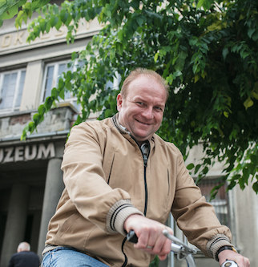
Pochází z umělecké rodiny. Otec je výtvarníkem, matka učitelkou slovenského jazyka, bratr je sochařem a sestra malířkou. Strýc z maminčiny strany byl známý spisovatel Vincent Šikula. Gregor se v dětském věku věnoval recitování, osm let i hře na klavír. Po základní škole si vybral studium na gymnáziu, odtud vedly jeho kroky na VŠMU ke studiu herectví. Tam se ale dostal až na druhý pokus a rok se věnoval studiu francouzštiny a výtvarnému umění. Následně se objevoval ve více divadlech, například. Aréna, Pavla Országha Hviezdoslava, na Malé scéně v Bratislavě či Jana Palárika v Trnavě. Působí i jako dabingový herec, diváci ho znají nejen z filmů (Amnestie, Kůň, Josef Mak, Malá říše, Legacy aj.), ale také z televizních seriálů (Nemocnice, Prázdniny, Detektiv Dušo, Milenky, Divoký Zapadákov, Chlapi nepláčou, případy, Dr.. Ludsky, Odsouzené a další). V Invalidovi ztvární hlavní postavu Laca, údržbáře, který skončí na invalidním vozíku.
Jaké byly vaše pocity, když jste si přečetl scénář k filmu Invalida?
Scénář mě zasáhl hned na první přečtení. Měl v sobě hodně vtipného, hodně plasticity a lidské klikatosti, od každodennosti života, respektive nahlédnutí do života, až po výseky z bizarností mafiánského světa či pohledu do života Romů, jejich chování, způsobu komunikace…. Zkrátka 90. léta, jejich průřez prostřednictvím netradičního příběhu a v tom celém něco, po čem touží většina jedinců – boj za svou spravedlnost, boj za pravdu, za svou pravdu.
Vzhledem k roli vozíčkáře asi nešlo o nejlehčí postavu. Jak jste se připravovali?
Nevnímal jsem nic jako obtíž či psychické vypětí. Ale natáčení bylo samozřejmě ne úplně jednoduché. Hodiny soustředění během přípravy a samotného natáčení. Ale možná spíše náročné, vnímal jsem nové věci jako okouzlující. Invalidní vozík, práce s ním v terénu, v rodičovské zahradě, práce s textem – během jízdy na vozíku zase o něco jiná než kdy jindy. Ale i práce se zbraní přímo na place, přestřelky, které jsem zažil poprvé, a snažil se trefit na přesná místa, aby to vypadalo dobře na kameru i celkově. (smích)
Postava Laca je postava, se kterou se divák umí částečně ztotožnit a částečně mu může být i nesympatický. Jaký je váš postoj k Lacovi?
O Lacovi bych nerad příliš prozrazoval. Snad jen to, že navzdory negativním vlastnostem vítězily sympatie, protože jeho nejdůležitější boj, na který se odhodlá, je za správnou věc. Je to boj za spravedlnost a rodinu.
Byly momenty, kdy vám bylo při natáčení i veselo?
Smíchu bylo dost, asi nejvíc, když jsem se vykydnul z vozíku a nebylo to jednou. Ale to bych nerad prozrazoval, ať má divák překvapení.
Proč by měli diváci přijít na film do kina?
Poutavost příběhu, lidé, co tam nabídli své duše, netradičnost situací, jejich zpracování – to jsou důvody, proč by měli lidé tento film vidět.
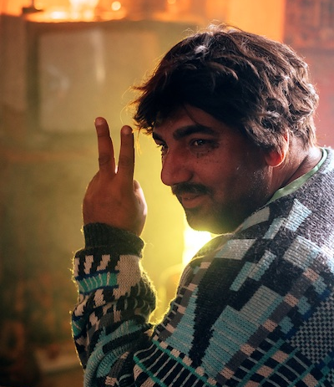
Zdeněk Godla, postava Gaba
Český herec, který se k herectví dostal vlastně naprostou náhodou. Během výkonu veřejně prospěšných prací v Chomutově probíhal casting režiséra Petra Václava na roli v koprodukčním dramatu Cesta ven. Zdeněk se přihlásil a svým projevem režiséra zaujal natolik, že ho poté obsadil i do svých dalších filmů Nikdy nejsme sami a Skokan. Hvězdou se stal díky seriálu Most!, ve kterém ho obsadil Jan Prušinovský do role Roma Franty. Od té doby se objevil ve více seriálech a filmech a ve snímku Invalida ztvární slovensky velmi slušně mluvícího Roma Gaba, Lacova samozvaného nejlepšího kamaráda.

Jaké byly vaše pocity, když jste četl scénář k filmu Invalida?
Scénář mě velmi zaujal, ale líbilo se mi také to, že režisér nám dával prostor a mohli jsme improvizovat. Měl jsem z toho dobrý pocit už v momentě, kdy jsem cítil, že v roli Gaba je něco z Dobrého vojáka Švejka.
S Gregorem Hološkem jste během natáčení strávili hodně času. Jakým vám byl hereckým partnerem?
Gregor je super herec, dobrý člověk. Vyzařuje z něj přátelství a upřímnost, je to velmi zábavný člověk, rád se směje a takové lidi já mám rád. Lepšího partnera jsem ani dostat nemohl.
Vaši postavu divák asi musí milovat. Jaký je váš postoj ke Gabovi?
Gabo je velmi dobrý a milý člověk, rád pomáhá lidem a ví, co je kamarádství. Je velmi ochotný, ke všemu, co mu stojí v cestě, se umí postavit. Je nesmělý, ale zároveň hloupý, má rád lidi, a když ho něco trápí, zazpívá si a hned je klidný.
Jak se vám natáčelo v romské osadě?
V romské osadě jsem neměl dobré pocity, kdeco jsme tam zažili a některé věci nebyly hezké.
Co vnímáte jako nejdůležitější téma filmu?
Asi to, jak se člověk s člověkem dokáže sblížit, i když jsou naprosto odlišní. Že i tak mezi nimi vznikne jakési pouto.
Proč by měli diváci přijít na film do kina?
Protože zejména po tom všem, co se na tomto světě děje, si zaslouží zasmát se a navést na jinou stránku života. A kromě toho uvidí, že i přes všechny předsudky se bílý s Romem mohou mít rádi, když se navzájem poznají.

Patrik Rytmus Vrbovský, postava mafiána
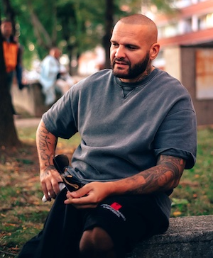
Snad nejúspěšnější slovenský raper, který na hip-hopové scéně působí od roku 1992 a jehož úspěchy není třeba obzvláště představovat. Rytmus však sbírá dlouhodoběji i hereckou zkušenost. Hrál jednu z hlavních rolí v prvním slovenském hororu Fabrika smrti: Mladá krev, kde ztvárnil postavu policisty. V českém filmu Bastardi si zahrál jednu z vedlejších postav – člena ochranky bosse podsvětí. Ve filmu zazněla také jeho hudební produkce. V jedné z epizod seriálu Město stínů si zahrál podezřelého z vraždy. V roce 2013 se objevil v hollywoodském filmu Smrtonosná past 5, kde ztvárnil v maličké roli ruského mafiána, v roce 2016 se objevil ve filmu I. T. V Invalidovi ztvární romského mafiána.

Nejde o vaši první hereckou zkušenost. Jak se vám ve snímku Invalida hrálo?
Velice jsem si to užíval a zároveň jsem vděčný za nové zkušenosti. Myslím zejména moji scénku v romštině.
Jak se vám natáčely scény v romské osadě?
Celý obraz jsem měl v romštině, což jsem trošku podcenil, protože romsky neumím mluvit a celé mi to došlo až na place. Takže jsem hrál a prociťoval slova, kterým jsem nerozuměl. Samozřejmě, s profi týmem jsme si s tím vyhráli a výsledek dopadl na jedničku.
Co vás při čtení scénáře na snímku oslovilo, proč jste přijali nabídku?
V první řadě film dělají lidé, které mám rád a kteří jsou zárukou. Oslovil mě samozřejmě i příběh a jinakost žánru.
Co vnímáte jako nejdůležitější téma filmu?
Bourání předsudků xenofobní společnosti.
Proč by měli diváci přijít do na film kina?
Protože je to úplně jiné než to, co se tady dělá. Dobrý příběh, dobrý střih, dobrá kamera a postprodukce, spousta černého humoru, hudby, skvělých postav a spousta skrytých odkazů k zamyšlení.

Zajímavosti z natáčení
- film se natáčel dvacet tři filmovacích dnů
- pracoval na něm šedesáti členný štáb
- pozorné divácké oko v komedii uvidí účinkovat a rapery Rytmuse, Majka Spirita a Veca
- titulní píseň k filmu nazpívali Patrik Rytmus Vrbovský a Kmeťoband, jedná se o legendární skladbu Úsměv v romském provedení. Píseň se jmenuje Asal a její překlad do romštiny udělal Matouš Bagar.
- na scénáři trochu spolupracoval i Patrik Rytmus Vrbovský, dodal podněty k plnohodnotnému pouličnímu slangu
- aby byl scénář autentický, Gregor Hološka vtiskl Lacovi Hunderovi záhorácký charakter, který mu byl jako rodilému Záhorákovi ve vypjatých cholerických scénách přirozený
- Tomáš Dušička je bratrem neméně známého rapera Majka Spirita, který se ve filmu také objeví a který pro film svého bratra nahrál píseň spolu s Tinou.

Producenti:
Azyl Production
Společnost Azyl Production byla v období let 2005-2012 největším producentem krátkometrážní tvorby na Slovensku. Po úspěchu celovečerního filmu Kandidát rozšířila své portfolio i na produkování sérií 100 názorů pro RTVS, ale také sérií pro několik internetových portálů. Produkce se primárně zaměřuje na spolupráci s debutanty. Z její další kinematografie diváci znají snímky Amnestie, Cirkus Metropol, DOGG, Smog, Égalité či Onemanshow.

CinemArt SK
Distribuční společnost CinemArt SK s.r.o. v Slovenské republice od roku 2016 zastupuje americká studia 20th Century Fox International, DreamWorksAnimation, Universal a Paramount Pictures. Od roku 2020 také studia Disney, Marvel, Pixar, Searchligh Pictures a 20th Century Studio.

Kontakty pro média:
Pavel J. Turner, PR filmu Invalida: 602 346 315, pavel@turner.cz
Petr Slavík, PR CinemArt: 604 419 042, petr.slavik@cinemart.cz

